Estados de GIT:

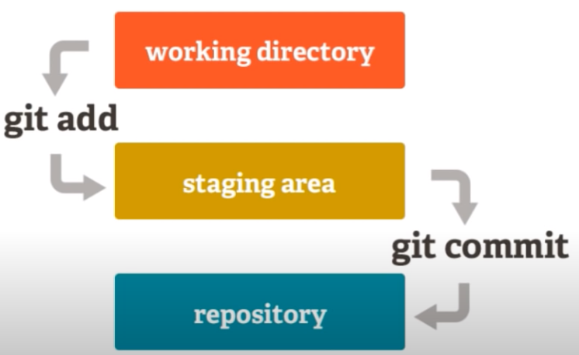

* Working direcory: Donde se desarrollan los archivos:
* Staging área: Donde se agregan los archivos que se preparan apra el guardado y las versiones de estos, ej: versión 1, versión 2, etc.

Comandos:

* git init: Empezar a utilizar git en un proyecto
* git add <file>: Poder pasar los archivos del working directory al staging area
* git status: Verificar en cuál de los 3 estados se encuentran los archivos
* git commit: Pasar los archivos (código) desde el staging area hacia un repository. Crear un primer snapshot
* git push: Subir a un repositorio remoto
* git pull: Traer los cambios que han hecho otros desarrolladores sobre el código
* git clone: Hacer una copia desde el servidor central (donde está el código) hacia tu computadora para poder trabajar.

Para cambiar de diso en la pc: tienes que digitar: D: y listo!!

Para poder navegar en las carpetas desde el BASH de GIT, el nombre de la carpeta debe ir entre comillas “”.